ИГИ ЛР №5 Django, Web-программирование
Кашко Анастасия, гр. 353502
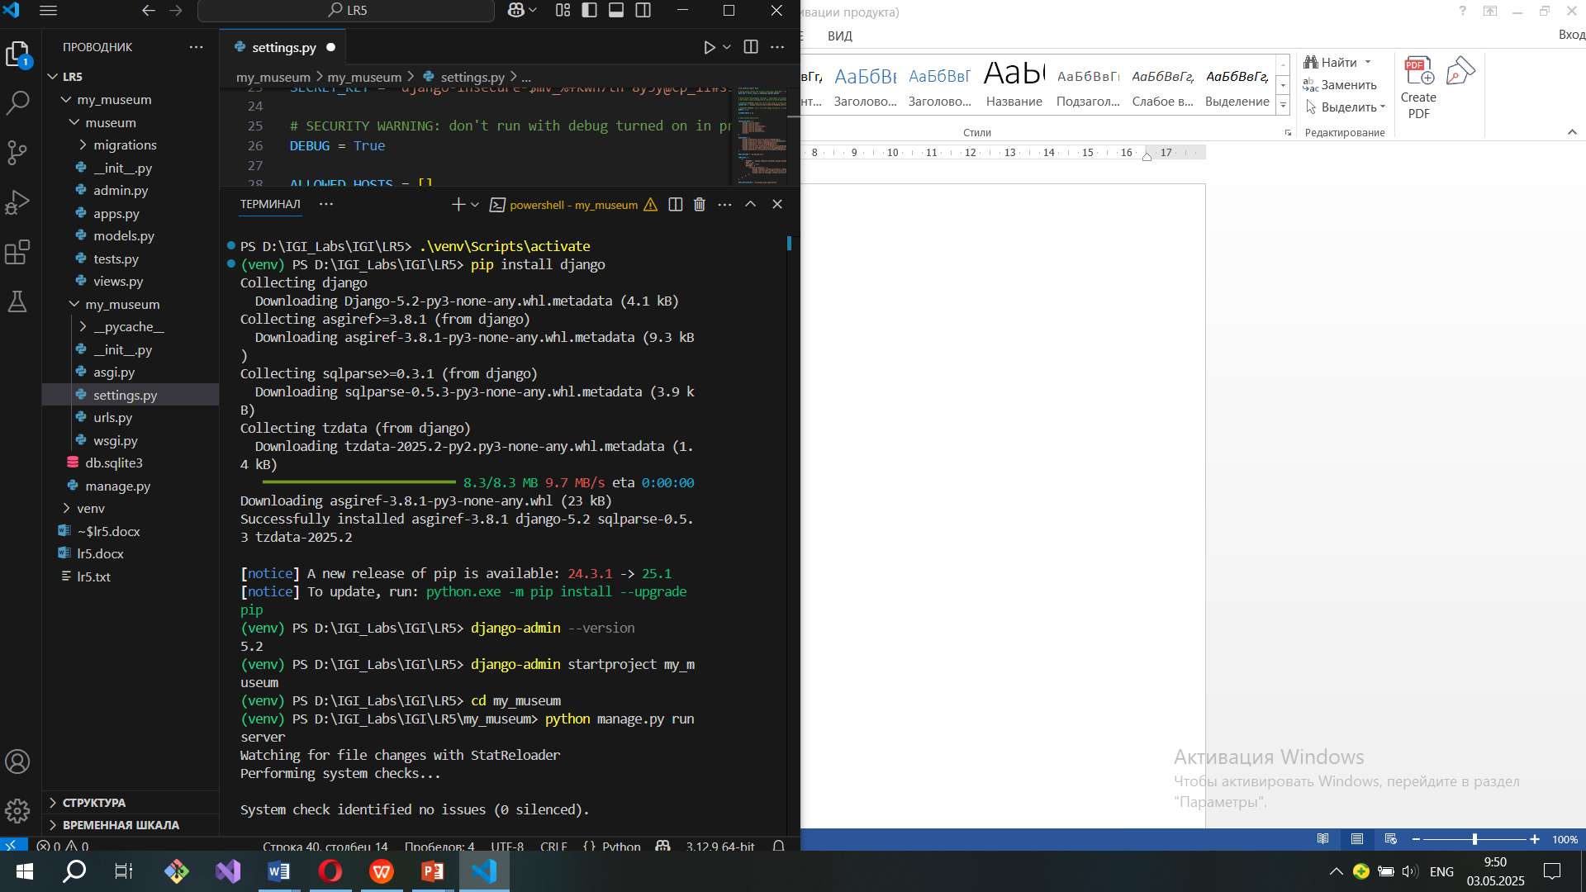
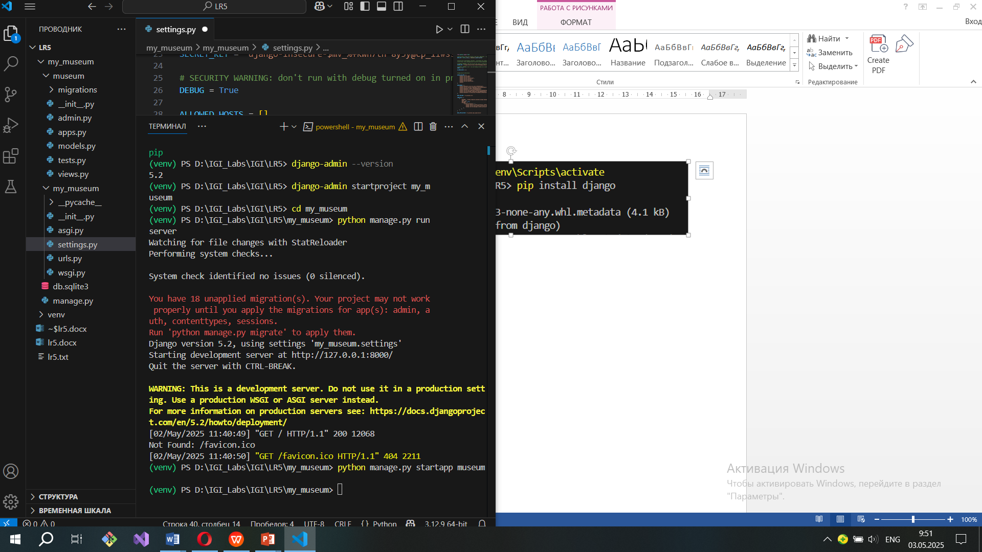
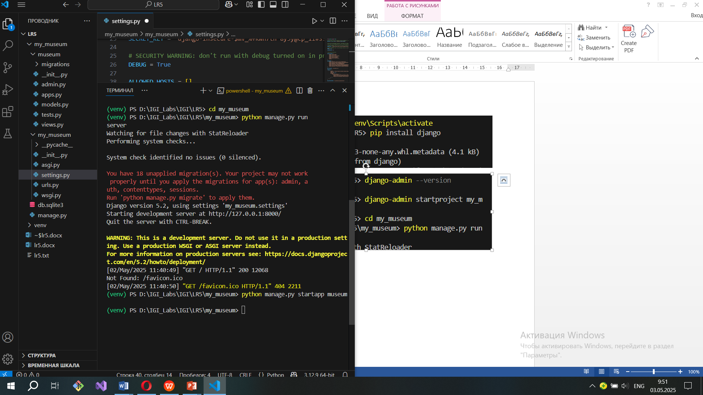
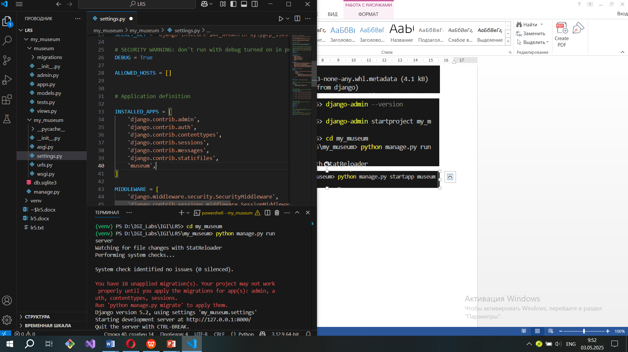
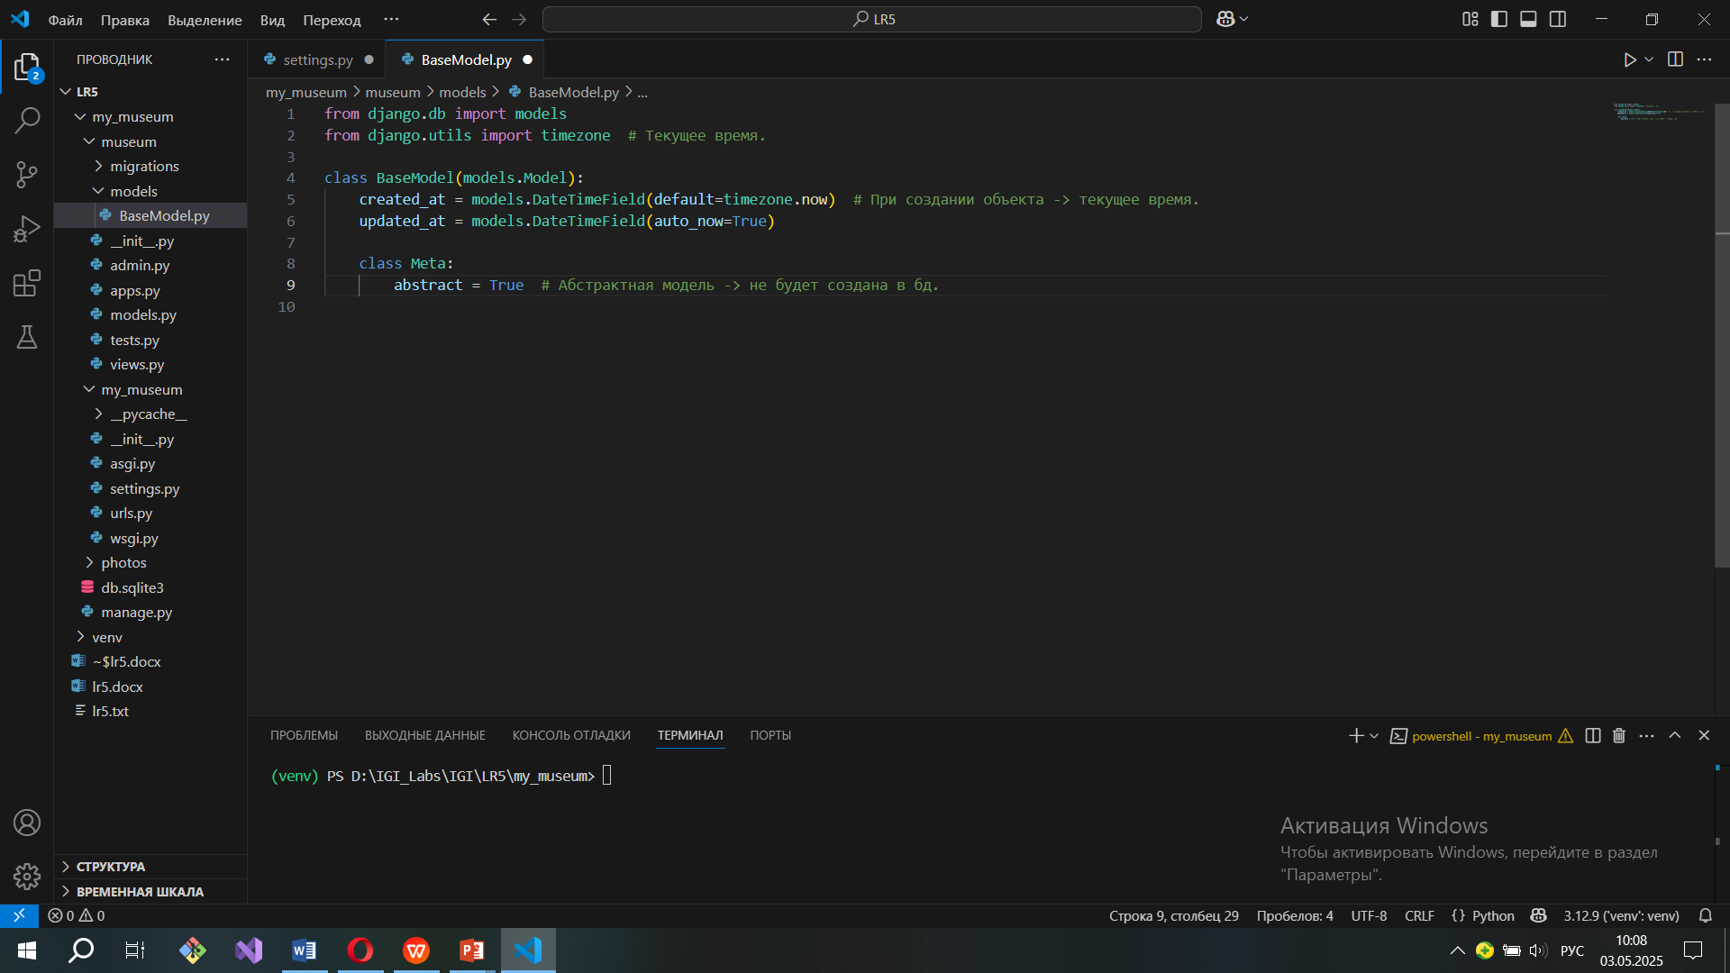
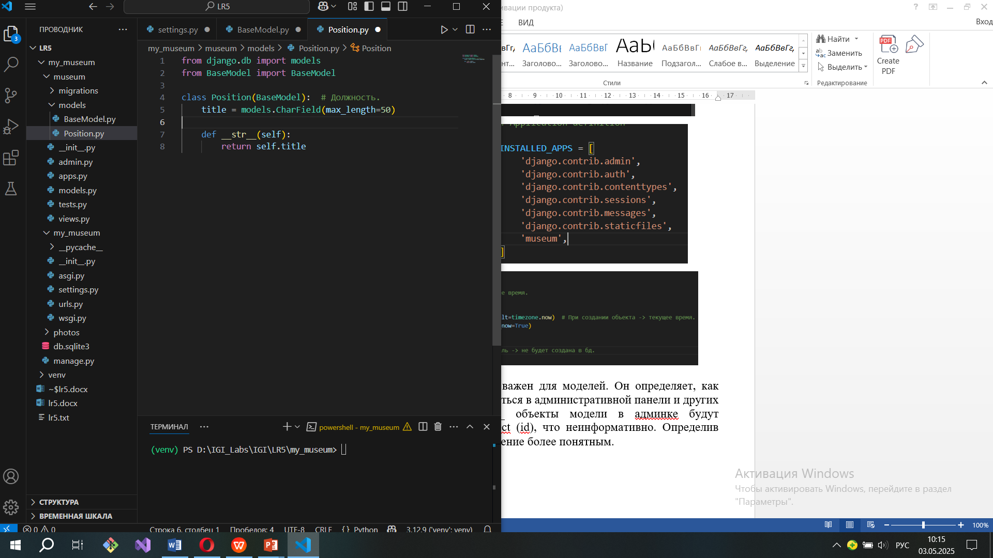
В Django метод __str__ особенно важен для моделей. Он определяет, как экземпляры модели будут отображаться в административной панели и других местах. Без определения __str__ объекты модели в админке будут отображаться как ModelName object (id), что неинформативно. Определив __str__, вы можете сделать отображение более понятным.
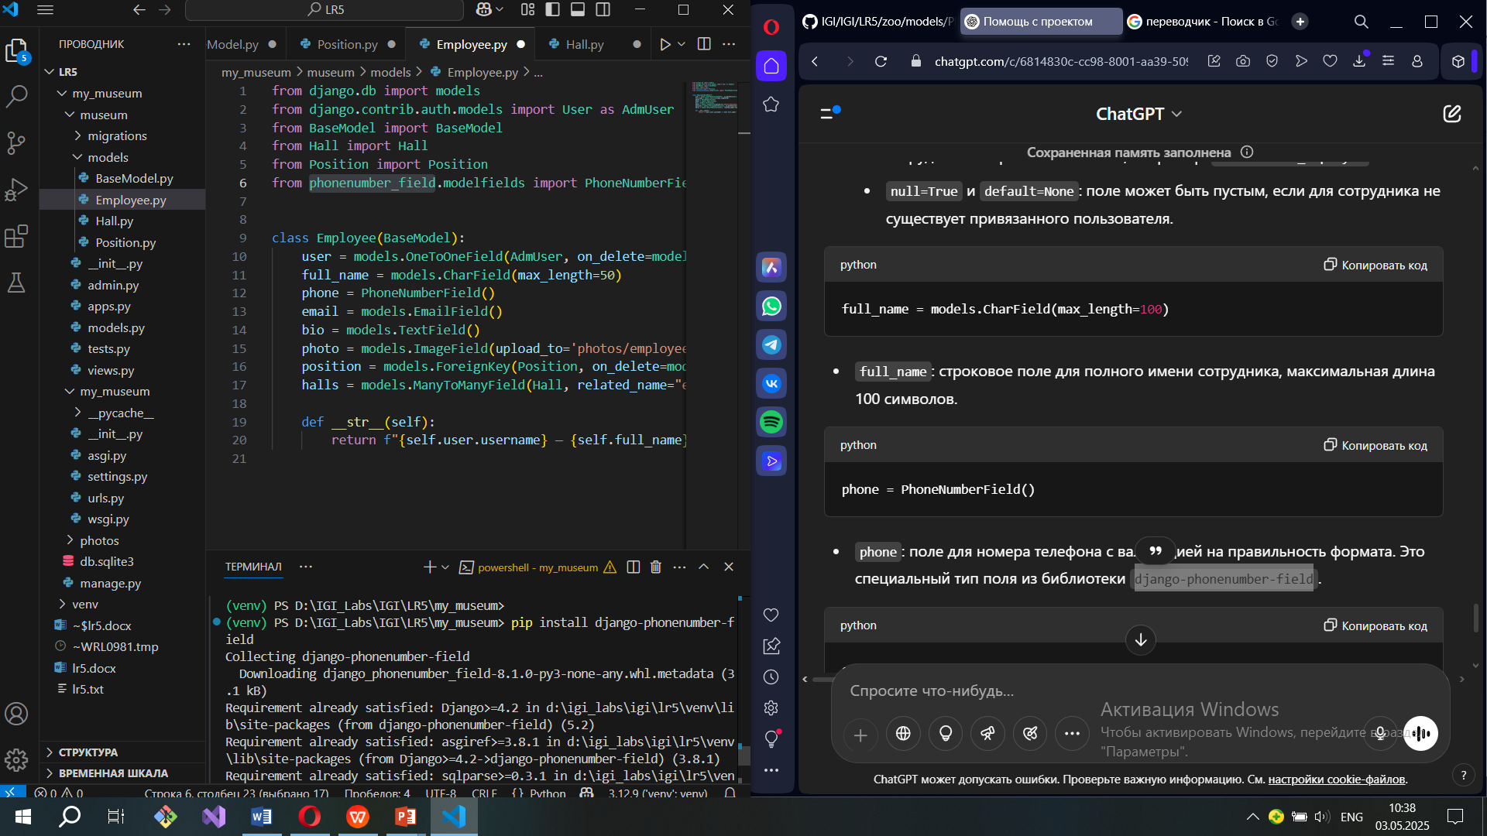
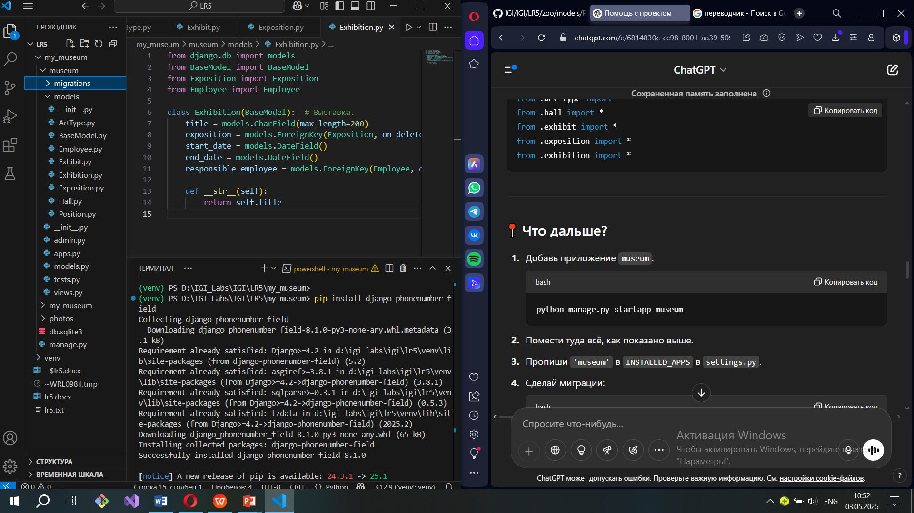

BaseModel: базовый класс: created_at и updated_at: время создания и последнего обновления объекта.

ArtType (вид искусства): тип искусства (например, живопись, скульптура и т.д.).

Position (должность): должности сотрудников музея (директор и т.д.).

Hall (холл): помещения музея (например, залы на разных этажах).

AdmUser (пользователь): внешний класс, который представляет пользователя в системе (например, администратор). .

Employee (сотрудник): сотрудник музея.

Exhibit (экспонат): экспонат музея, например, картины или скульптуры.

Exhibition (выставка): этот класс описывает выставку, которая организуется в музее.

Exposition (экспозиция): класс описывает экспозицию, которая включает в себя название, описание и множество экспонатов.
СВЯЗИ МЕЖДУ МОДЕЛЯМИ
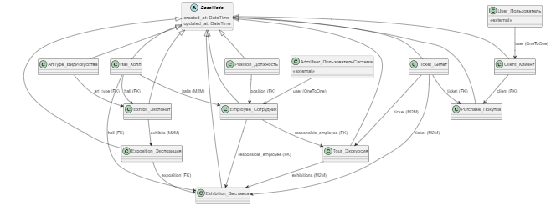
ТАБЛИЦЫ БД
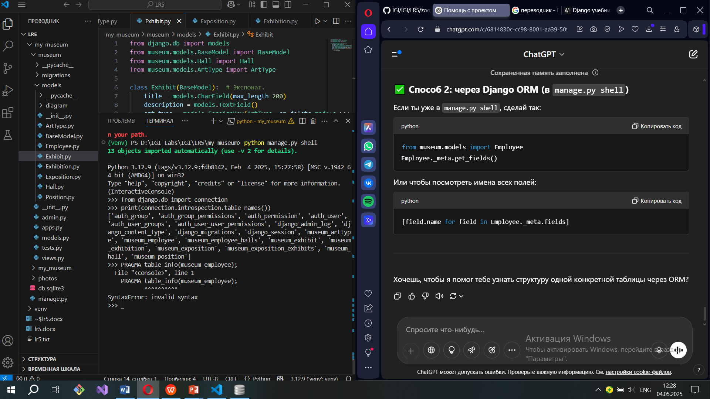
Созданы модели для страниц (AboutCompany, Vacancy, FAQ, News, Employee (используем старую модельку с добавлением поля «Описание работы»), PrivacyPolicy, Promocode, Rewiew) приложения и проведены миграции. Для модели с отзывом создан шаблон, чтобы можно было добавить отзыв.

СОЗДАНИЕ SUPERUSER
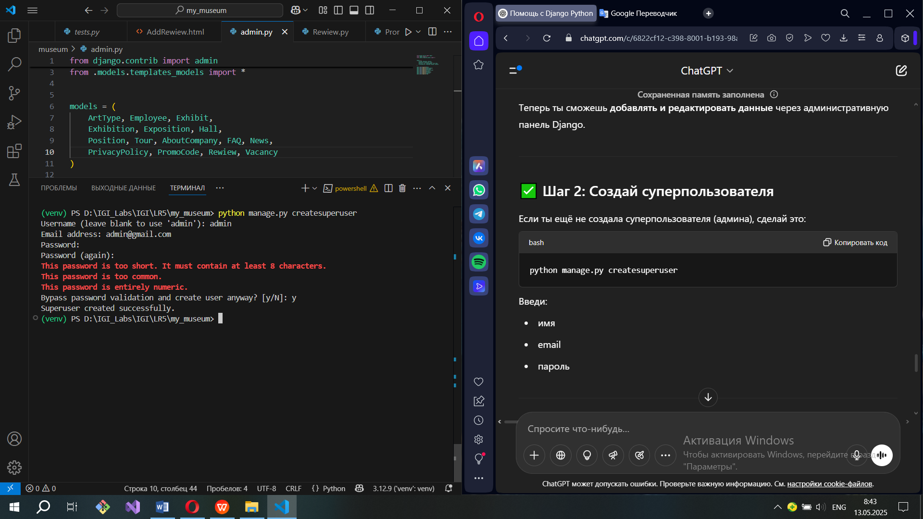
(пароль: 12345)
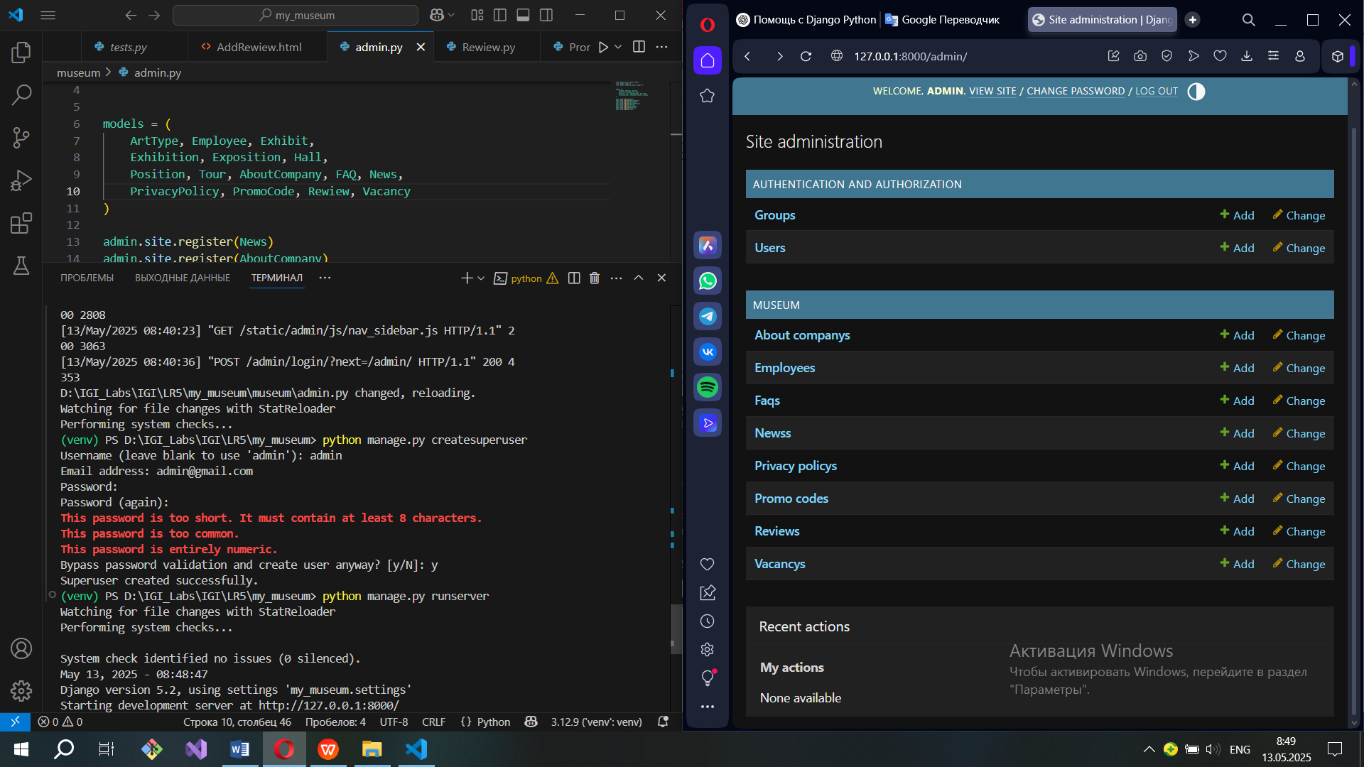
РЕАЛИЗАЦИЯ АУТЕНТИФИКАЦИИ
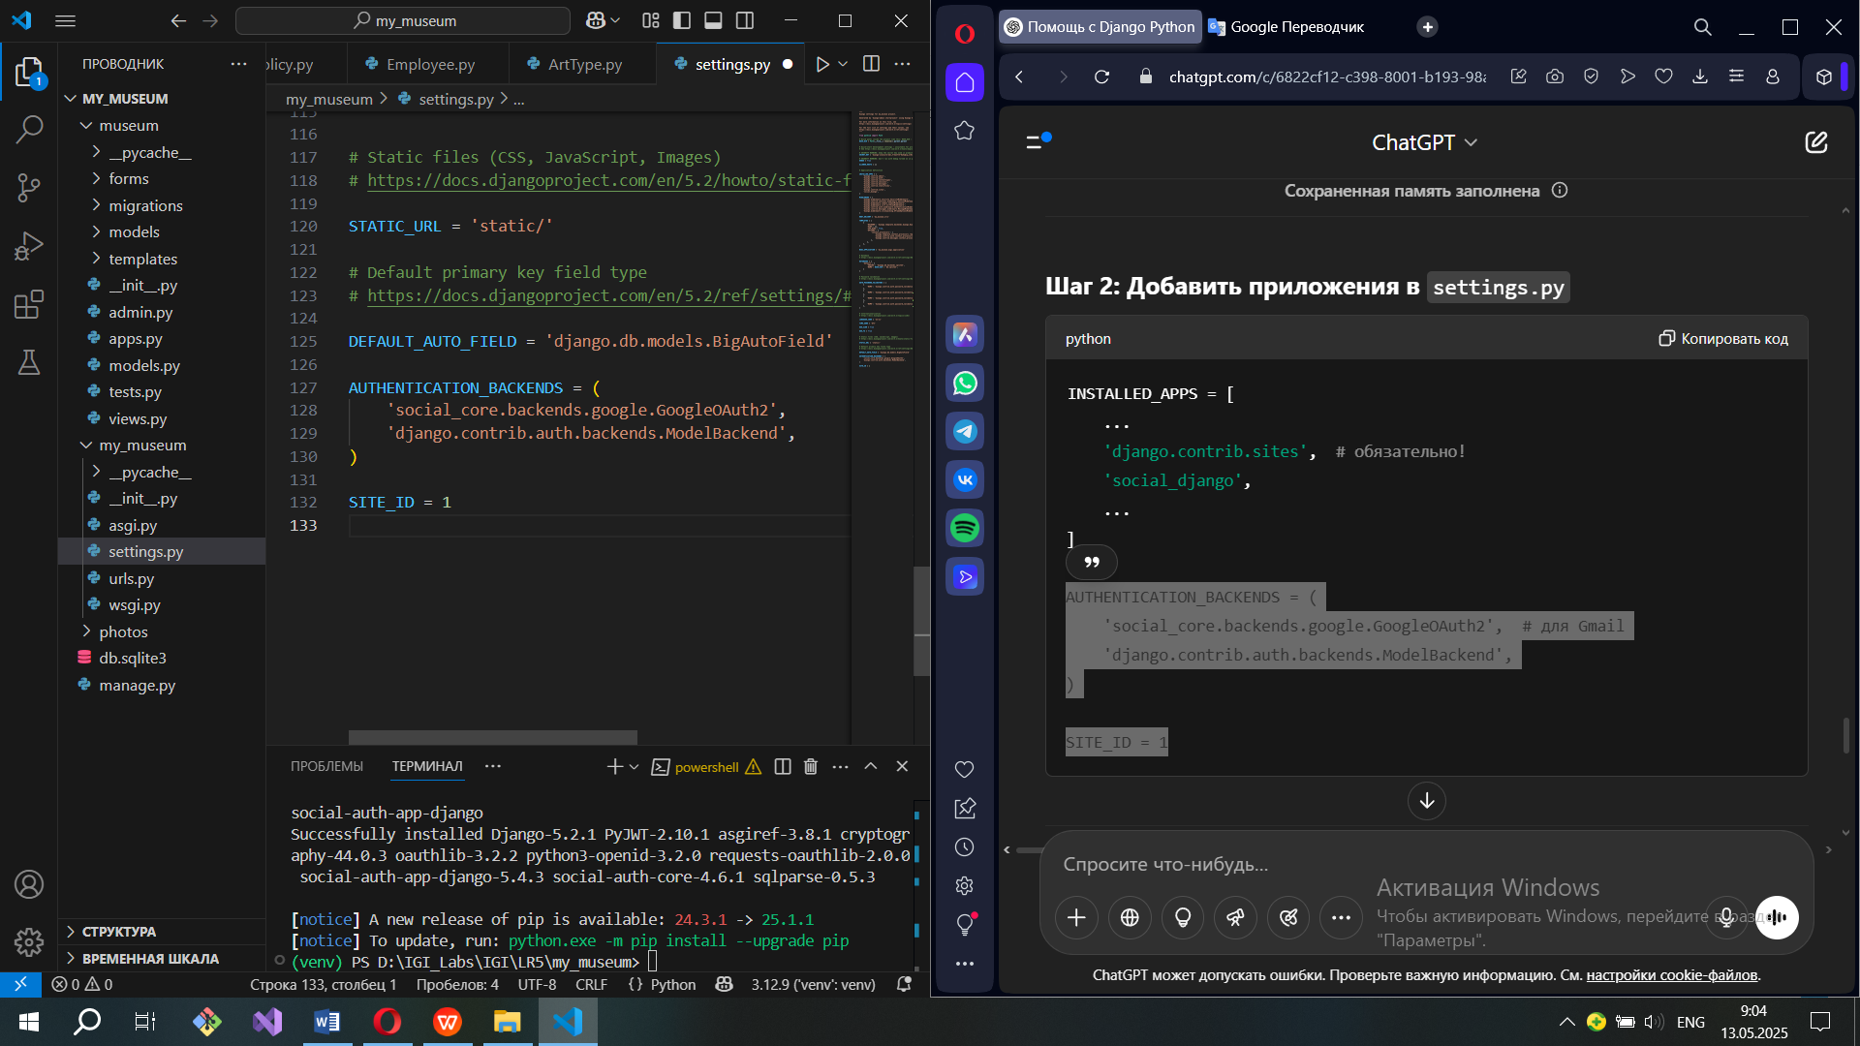
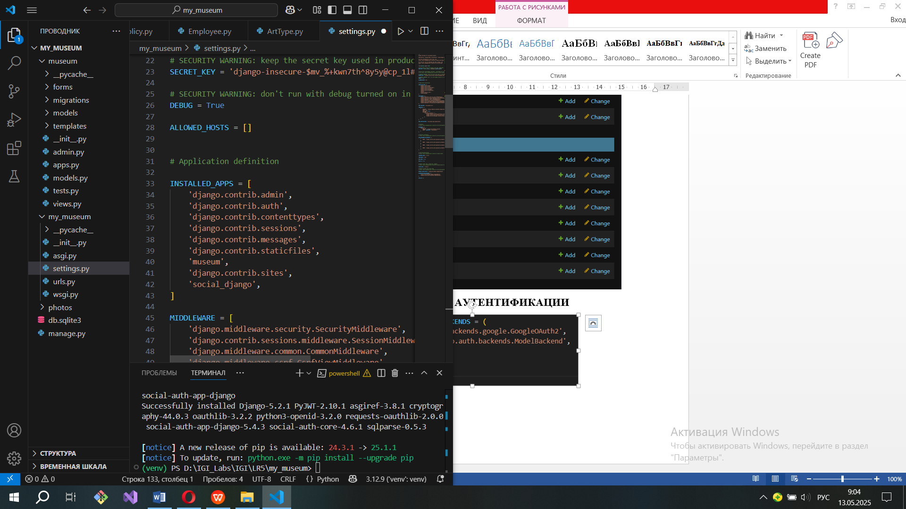
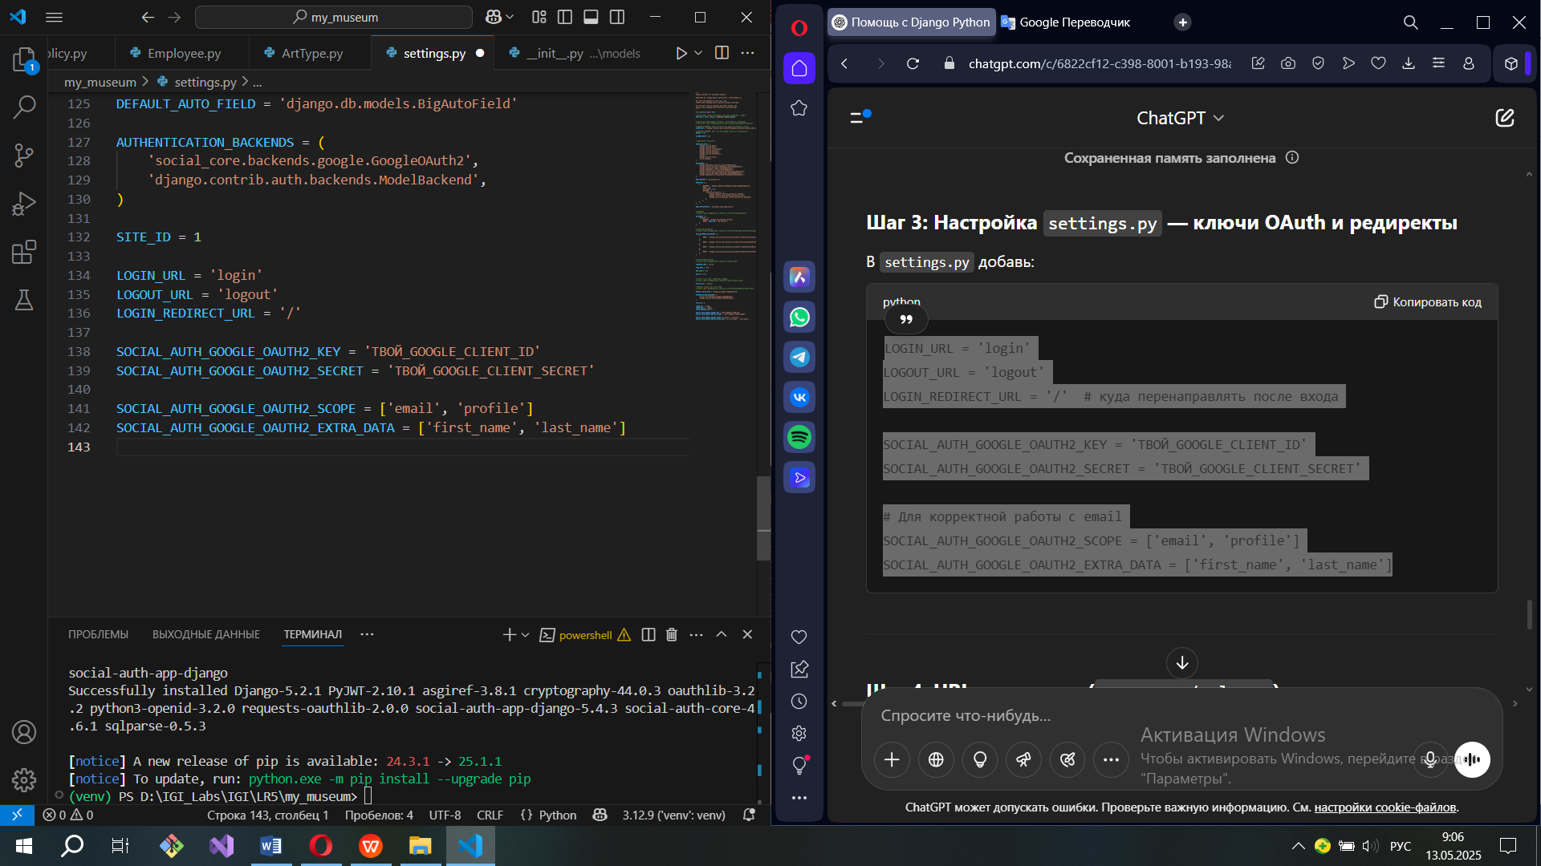
http://127.0.0.1:8000/oauth/complete/google-oauth2/
РАЗГРАНИЧЕНИЕ ДОСТУПА
views.py
Администратор: @user_passes_test(lambda u: u.is_superuser)
Пользователь с авторизацией: @login_required
Для всех: обычный метод
urls.py
urlpatterns = [
path('', views.public_page, name='home'),
path('profile/', views.user_profile, name='profile'),
path('admin-panel/', views.admin_dashboard, name='admin_panel'),
]

